AULA 06 – EXERCÍCIOS (Átila Corrêa de Jesus – Mestrado em Divindades)

1. Numa folha de papel avulsa escreva de punho um roteiro para a estudo do texto de um sermão. Explique, da primeira a última fase, qual a função de cada uma delas.
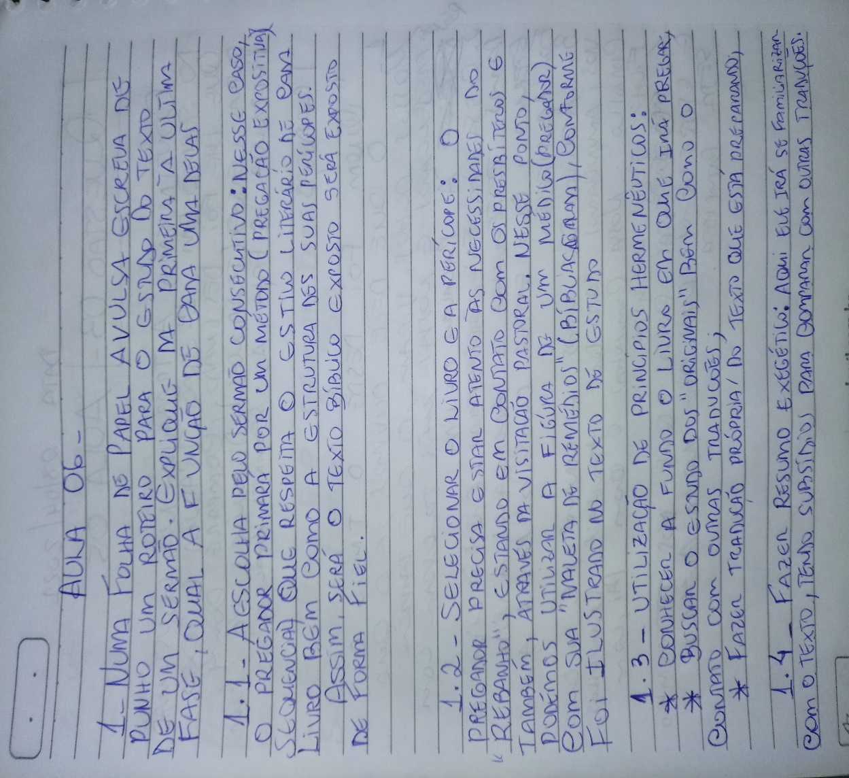
2. Exegese vs comentários: o que deve ser prioritário para o pregador? como deve ser a utilização de comentários bíblicos na preparação do sermão? Você tem dificuldades para utilizar as línguas originais ao estudar o texto? Explique no fórum qual suas principais dificuldades.
Entendo que o Exegese deve ser prioridade para a preparação do sermão. Vejo a utilização de Comentários apenas como recurso de comparação de entendimento do texto. Lamentavelmente o que vemos é que, na maioria dos casos os comentários se tornaram “muletas” para muitos pregadores!
Eu particularmente, tenho dificuldades para compreensão das línguas originais, mas mesmo diante dessa barreira, tenho procurado meios corrigir essa deficiência, como utilização de dicionários e softwares para auxiliar na tradução e compreensão.
3. Continuemos a trabalhar na construção do sermão em 1 João. Como você pode dividir exegeticamente a perícope que lhe foi designada? Qual é o seu assunto central?
Podemos depreender da leitura e estudo inicial de 1ª João 1.1-4 que o objetivo do autor é claramente, advertir os leitores acerca do perigo, para a fé cristã, das atividades e ensinos de homens heréticos que negavam que Jesus havia realmente encarnado, heresia essa comumente conhecida como gnosticismo¹.
O assunto central do texto é “O Conteúdo Verdadeiro do Evangelho de Cristo”
A priori, podemos dividir essa perícope da seguinte forma:
1- O Conteúdo Verdadeiro do Evangelho de Cristo Está fundamentado no Testemunho Ocular dos Apóstolos;
2- O Conteúdo Verdadeiro do Evangelho de Cristo Testifica da Encarnação do Verbo;
3- O Conteúdo Verdadeiro do Evangelho de Cristo tem por Objetivo Promover Comunhão e Alegria.

___________
¹- Na época em que o Apóstolo João escreveu sua primeira carta havia dois grupos de gnósticos o docético e o cerentiano. Nota da Bíblia de Estudo Pentecostal (CPAD, 1995)

